VERRINES AUX FRUITS D’ÉTÉ ET CHANTILLY AROMATISÉE

**Pour 4 personnes**

Temps de préparation : 20 mn

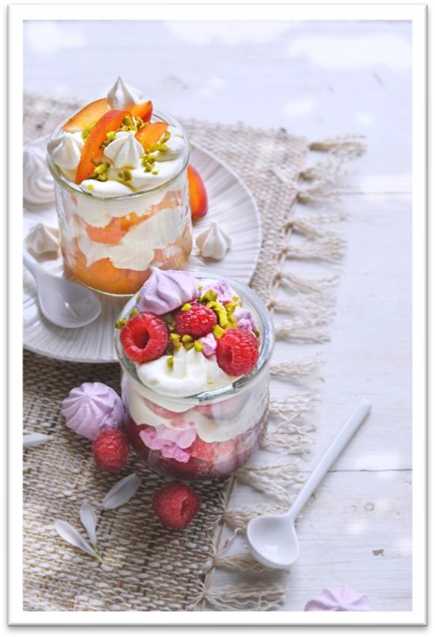

**Ingrédients**

2 abricots

1 petite barquette de framboises

4 cuillères à soupe de gelée d’abricot

4 cuillères à soupe de gelée de framboise 16 petites meringues blanches

16 petites meringues roses

2 cuillères à soupe de pistaches concassées

30 cl de crème fraiche entière 30% 20 g de sucre glace

1/2 petite cuillère de gelée d’abricot

1/2 petite cuillère de gelée de framboise

Tailler un abricot et demi, en petits morceaux et mélanger avec 4 cuillères à soupe de gelée d’abricot.

Mélanger la moitié de la barquette de framboises avec 4 cuillères à soupe de gelée de framboise.

Mettre le saladier et le fouet du batteur au congélateur 10 mn avant de monter la chantilly. Fouetter la crème pendant 3 mn, ajouter le sucre, et battre à nouveau pendant 5 à 7 mn, le temps que la crème monte et soit bien ferme.

Séparer la préparation en deux. Fouetter, l’une avec une 1/2 petite cuillère de gelée d’abricot et l’autre avec une 1/2 petite cuillère de gelée de framboise. Mettre chacune d’elles dans une poche à douille.

**Prendre 4 verrines**

Commencer le montage par les fruits mélangés à la confiture, puis des morceaux de meringue, de la chantilly aromatisée, à nouveau des fruits, de la chantilly et terminer par des fruits frais et des pistaches concassées.

Astuce : vous pouvez aromatiser les chantilly avec d’autres fruits en fonction de la saison.

**Crédit photo & stylisme / Recette : Anne Kerouédan / Cniel**